Уважаемые жители города и района!
Обращаем Ваше внимание, что на базе ГКУ СО «Калачевский центр социального обслуживания населения» работает пункт проката технических средств реабилитации (ТСР).
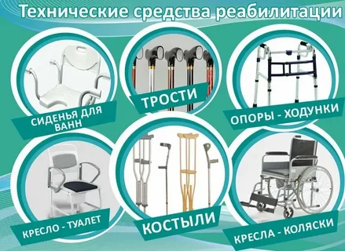
Категории граждан, имеющих право на получение ТСР в прокат:
- граждане пожилого возраста, частично (полностью) утратившие способности к самообслуживанию и (или) передвижению, в связи с преклонным возрастом или болезнью;
- инвалиды;
- лица, находящиеся в трудной жизненной ситуации, к которым относятся граждане, временно утратившие способности к самообслуживанию и (или) передвижению в связи с болезнью.

Контактная информация:
г. Калач-на Дону, ул. Маяковского д.6, телефон 8(84472)3-77-47

